ЗАДАНИя К ЛАБОРАТОРНой РАБОТЕ №4
- select * from Туристы;
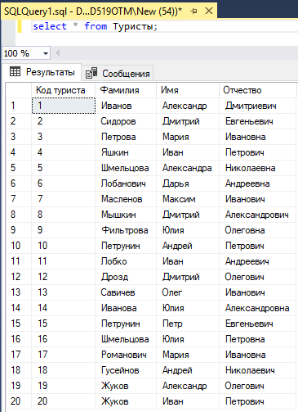

- select Фамилия from Туристы;
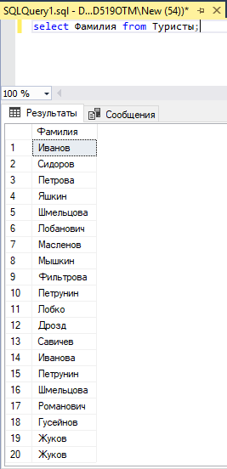
- select top 3 Фамилия from Туристы;
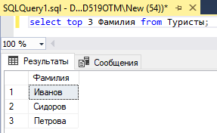
- select top 25 percent Фамилия from Туристы;
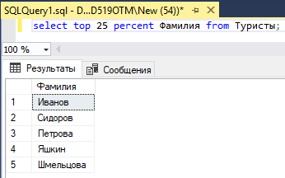

- select * from Туры where Цена > 1000;
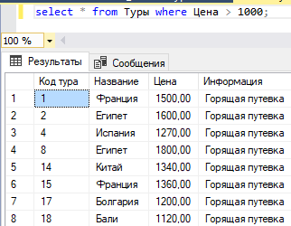

- select count (*) from Туристы;
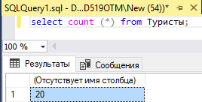

- select Фамилия, Имя, Отчество from Туристы where Фамилия Like 'И%'
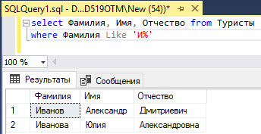

- create table ClientInfo (FirstName varchar(20), LastName varchar(20), Address varchar(20), Phone varchar(15));
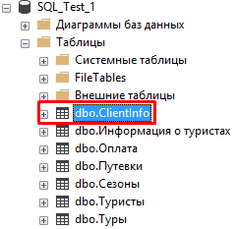

- insert into ClientInfo (FirstName, LastName, Address, Phone)
values('Petr','Petrov','Chehova 13','1234567');
insert into ClientInfo (FirstName, LastName, Address, Phone)
values('Ivan','Ivanov','Naberejnaya 13','1234568');
insert into ClientInfo (FirstName, LastName, Address, Phone)
values(null,'Sidorov','Naberejnaya 25','1234569');
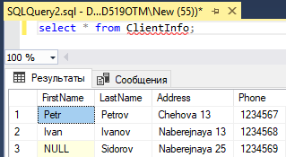

- update ClientInfo set FirstName = 'Andrey' where FirstName = 'Petr';
